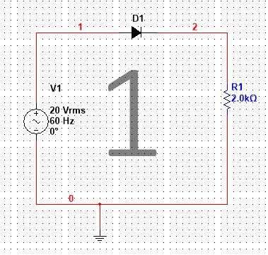 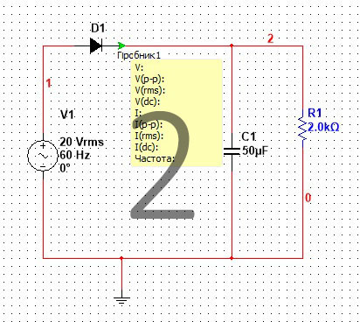

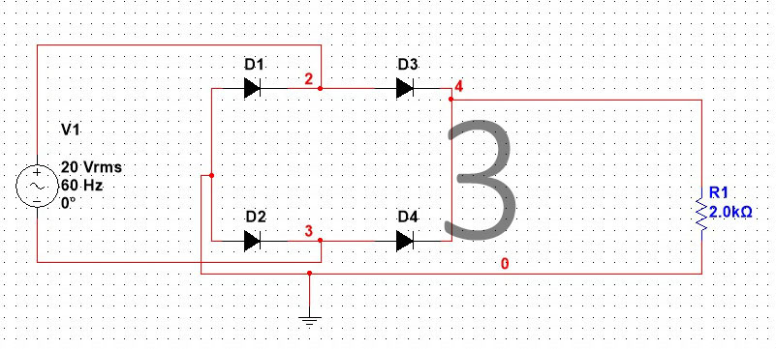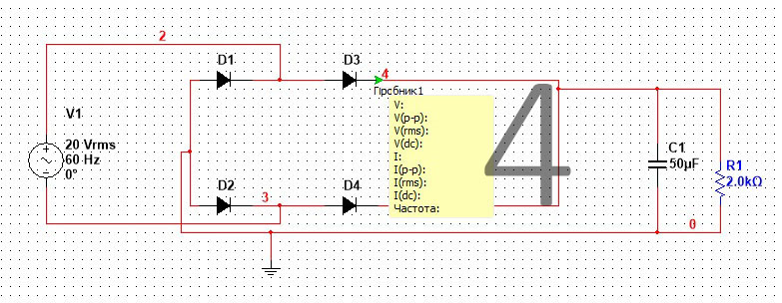

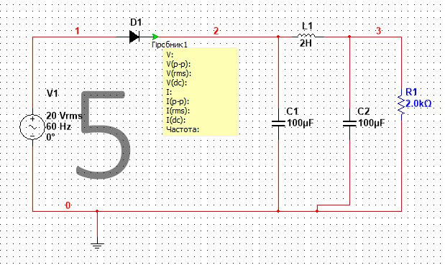

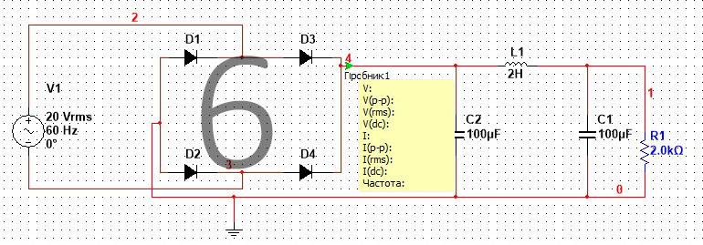

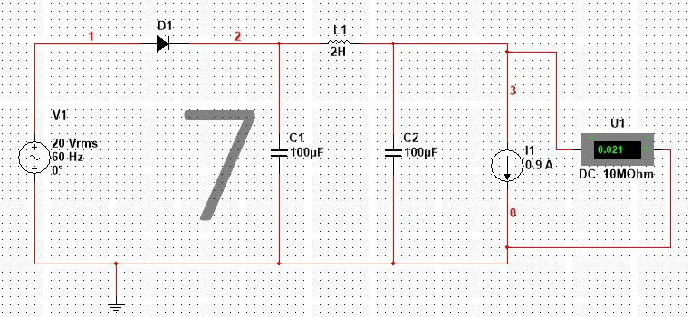

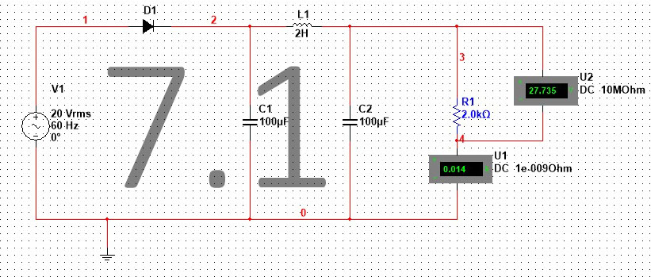

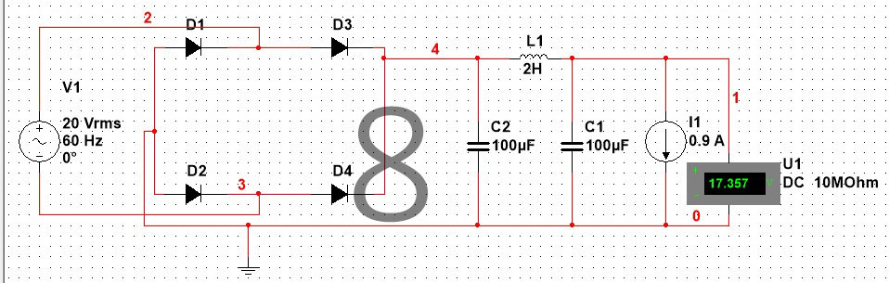

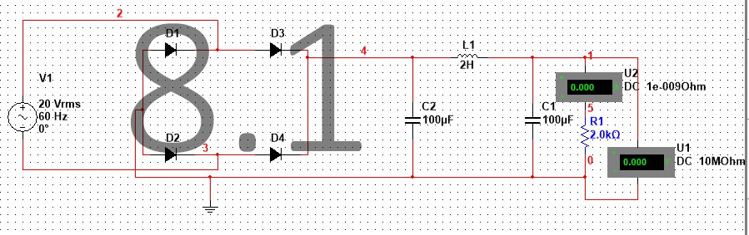

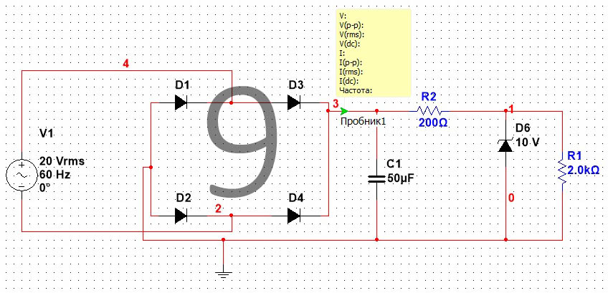

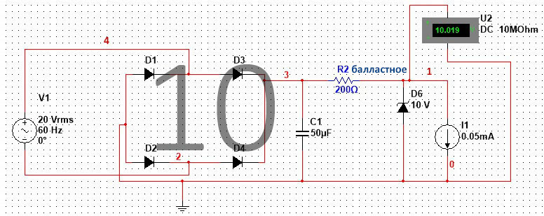

1. Однополупериодный выпрямитель без фильтра.
2. Однополупериодный выпрямитель с фильтром.
3. Мостовой выпрямитель без фильтра.
4. Мостовой выпрямитель с фильтром.
5. Однополупериодная схема с П-образным фильтром для снятия форм напряжений и определения коэффициента пульсаций и коэффициента стабилизации с помощью анализа Фурье.
6. Мостовая схема с П-образным фильтром для снятия форм напряжений и определения коэффициента пульсаций и коэффициента стабилизации с помощью анализа Фурье.
7. Однополупериодная схема с П-образным фильтром для снятия нагрузочной характеристики.

7.1 Однополупериодная схема с П-образным фильтром для снятия нагрузочной характеристики по номиналу резистора.

1. Мостовая схема с П-образным фильтром для снятия нагрузочной характеристики.

8.1 Мостовая схема с П-образным фильтром для снятия нагрузочной характеристики по номиналу резистора.

1. Мостовая схема с фильтром и стабилизатором напряжения.
2. Снятие нагрузочной характеристики стабилизатора и определение коэффициента стабилизации.